深度強化學習第一週筆記
藉由冰湖遊戲(Frozen Lake)來瞭解基本概念:
環境Environment(冰湖)
狀態State-s(環境內的各種變化)
代理人Agent(玩家)
行動Action-a(採取的行動方向)
獎勵Reward-r(採取行動後得到的獎懲)
回合Episode-𝞽
回饋Return-G(最終得到的總回報)
強化學習Reinforcement Learning-RL
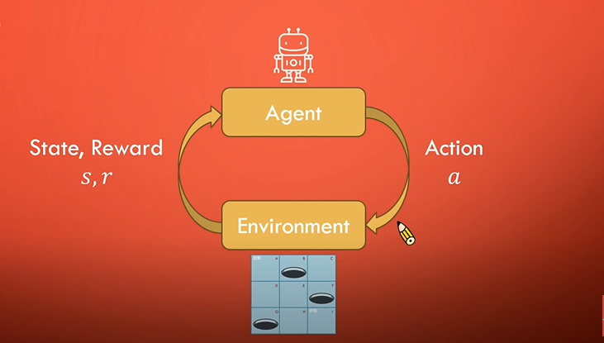
將環境的狀態和獎勵傳送給代理人後，進行運算和思考後，再把採取的行動傳送給環境，接著環境再將對應的狀態和獎勵回傳給代理人，以此循環進行學習。
什麼是強化學習?
代理人在環境中進行多次的嘗試與錯誤(trial and error)學習，並透過獎勵制度來訓練代理人找到最佳策略，以獲得最佳回饋來達成最終目標

馬可夫決策過程Markov Decision Processes-MDP
馬可夫性質Markov Property
-一個隨機過程的未來狀態只取決於目前狀態，而不受過去狀態影響。
例:只以今天天氣來預測明天天氣，而不使用昨天或更之前的天氣
馬可夫鏈Markov Chain
-轉移Transition:從一個狀態(s)移動到另一個狀態(s’)的動作。
-轉移機率Transition Probability:從一個狀態(s)移動到另一個狀態(s’)
的機率(P(s;|s))。
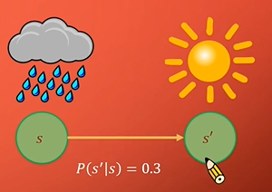馬可夫鏈包含了狀態和轉移機率
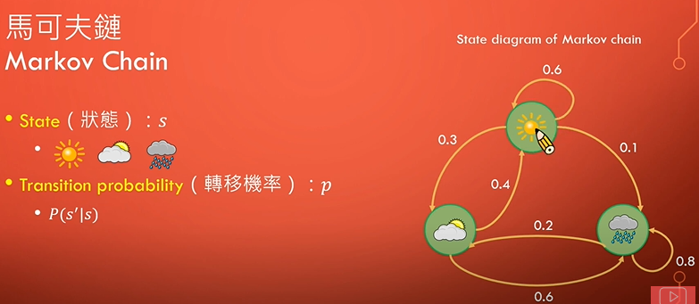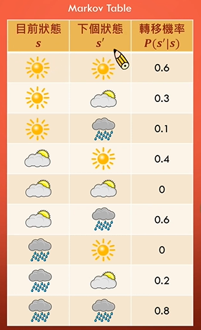
馬可夫獎勵過程Markov Reward Processes-MRP
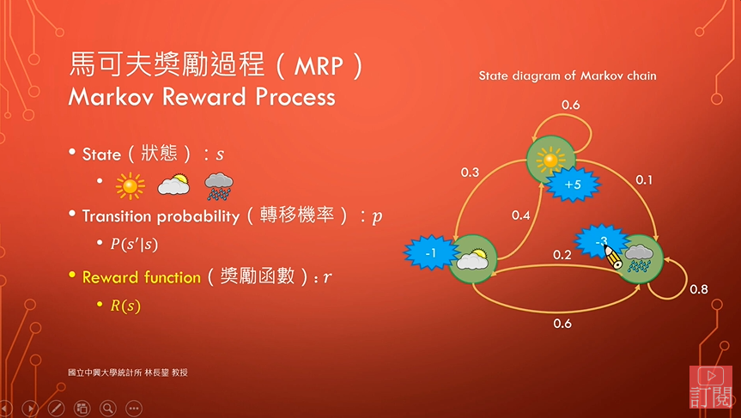
-和馬可夫鏈相比，多增加了獎勵函數R(s)這個要素。

馬可夫決策過程Markov Decision Processes-MDP
-狀態State-s
-行動Action-a
-轉移機率Transition Probability-p
-獎勵函數Reward Function-r
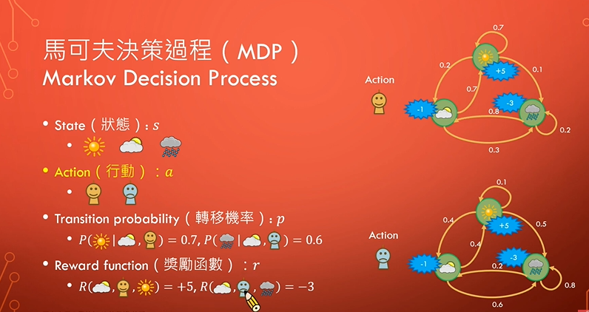

強化學習基本概念Fundamental Concepts of RL
期望值Expectation
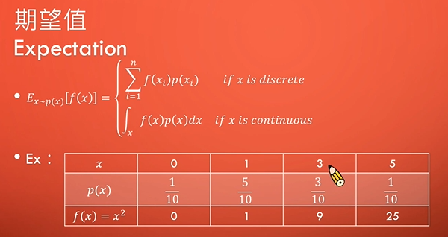
行動空間Action Space
-離散行動空間Discrete Action Space
如:冰湖遊戲中的{上,下,左,右}。
-連續行動空間Continuous Action Space
如:賽車遊戲中的速度區間[0,160]。
環境的種類Types of Environment
-離散環境Discrete Environment
行動空間為離散的。
-連續環境Continuous Environment
行動空間為連續的。
-確定性環境
代理人經行動後得到的狀態是確定的。
-隨機性環境
代理人經行動後得到的狀態是不確定的，轉移機率會介入其中。
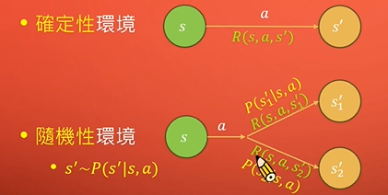

策略Policy-𝞹
-策略Policy-𝞹
指定代理人在每個不同的狀態下應該對應執行的行動。
-最佳策略Optimal Policy-𝞹*
使代理人能得到最佳回饋並達到目標的策略。
-確定性策略Deterministic Policy
在指定狀態下一定會執行的行動，表示為a=𝞹(s)或a=𝞵(s)。
-隨機性策略Stochastic Policy
在指定狀態有機率介入，應對不同行動，機率表示為a~𝞹(s)或𝞹(a_i|s)。
-類別策略Categorical Policy
使用在離散行動空間。
-高斯策略Gaussian Policy
使用在連續行動空間。
回合Episode-𝞽
-回合Episode-𝞽
只從開始到結束的一個完整遊戲(任務)的軌跡(trajectory)；由初始狀
態到終止狀態。
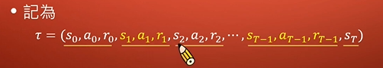
任務Task
-回合任務Episodic Task
有終止狀態。
-連續/非回合任務Continuous/Non-Episodic Task
無終止狀態，故沒有回合。
回饋Return-G
-回饋Return
代理人在任務中所得的獎勵總和。
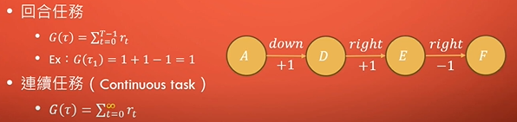
折扣因子Discount Factor-𝞬
-折扣因子Discount Factor-𝞬
為每回合得到的回饋做折扣(各獎勵分開計算)。
